Kruisschakelaar solderen

1. 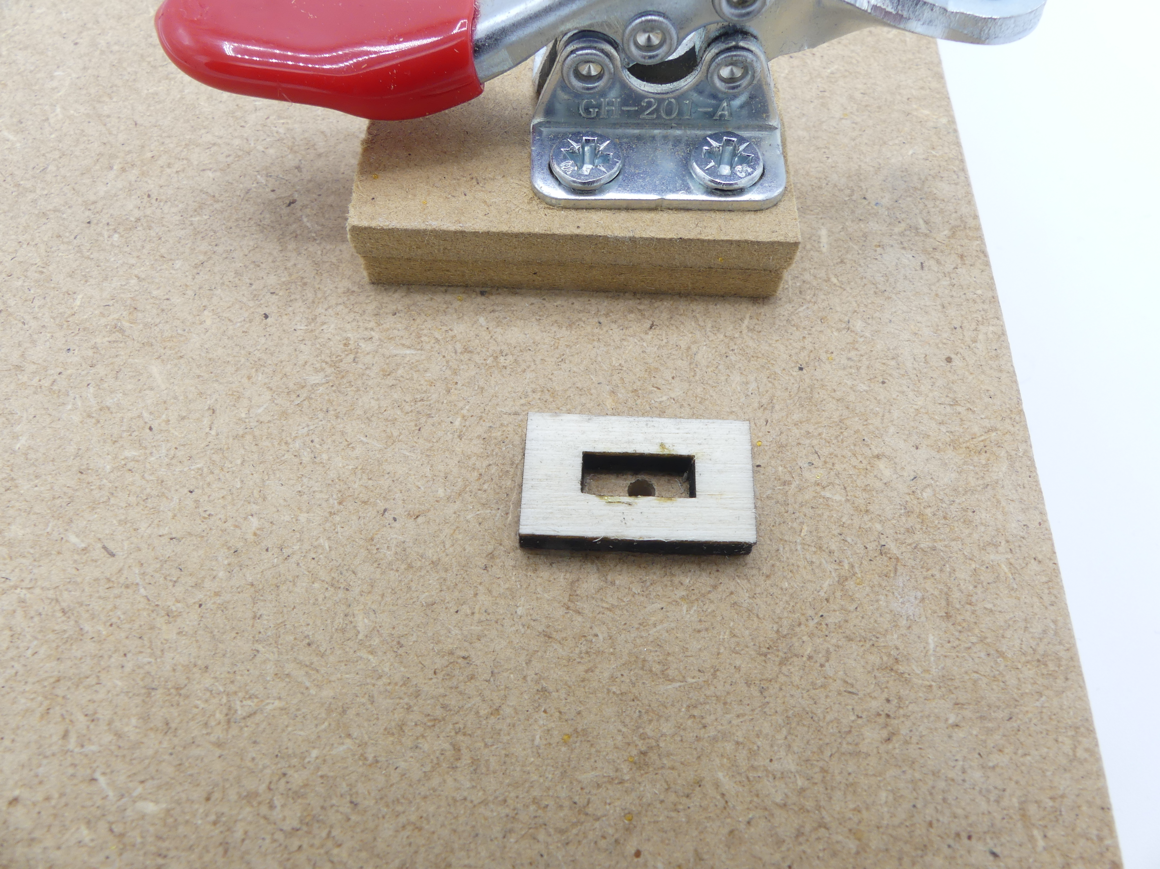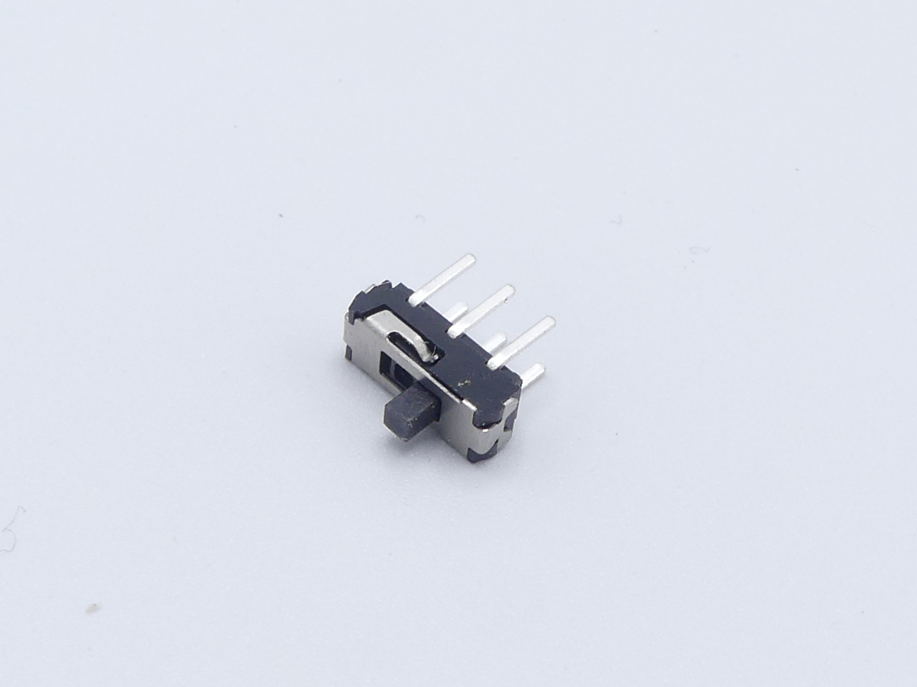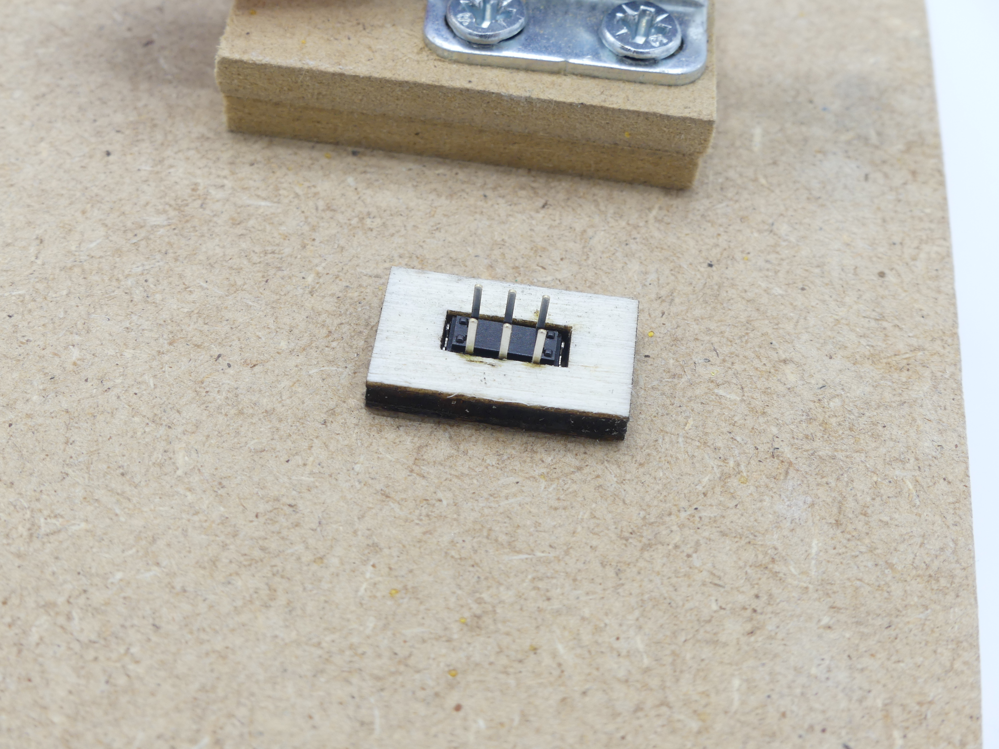Leg de schakelaar met de pootjes omhoog in de mal. De hendel van de schakelaar valt in het gat.
2. Leg er een groen plaatje er overheen zodat de pootjes van de schakelaar door de gaatjes steken. Zo’n groen plaatje noemen we een printplaat, afgekort PCB (Printed Circuit Board).

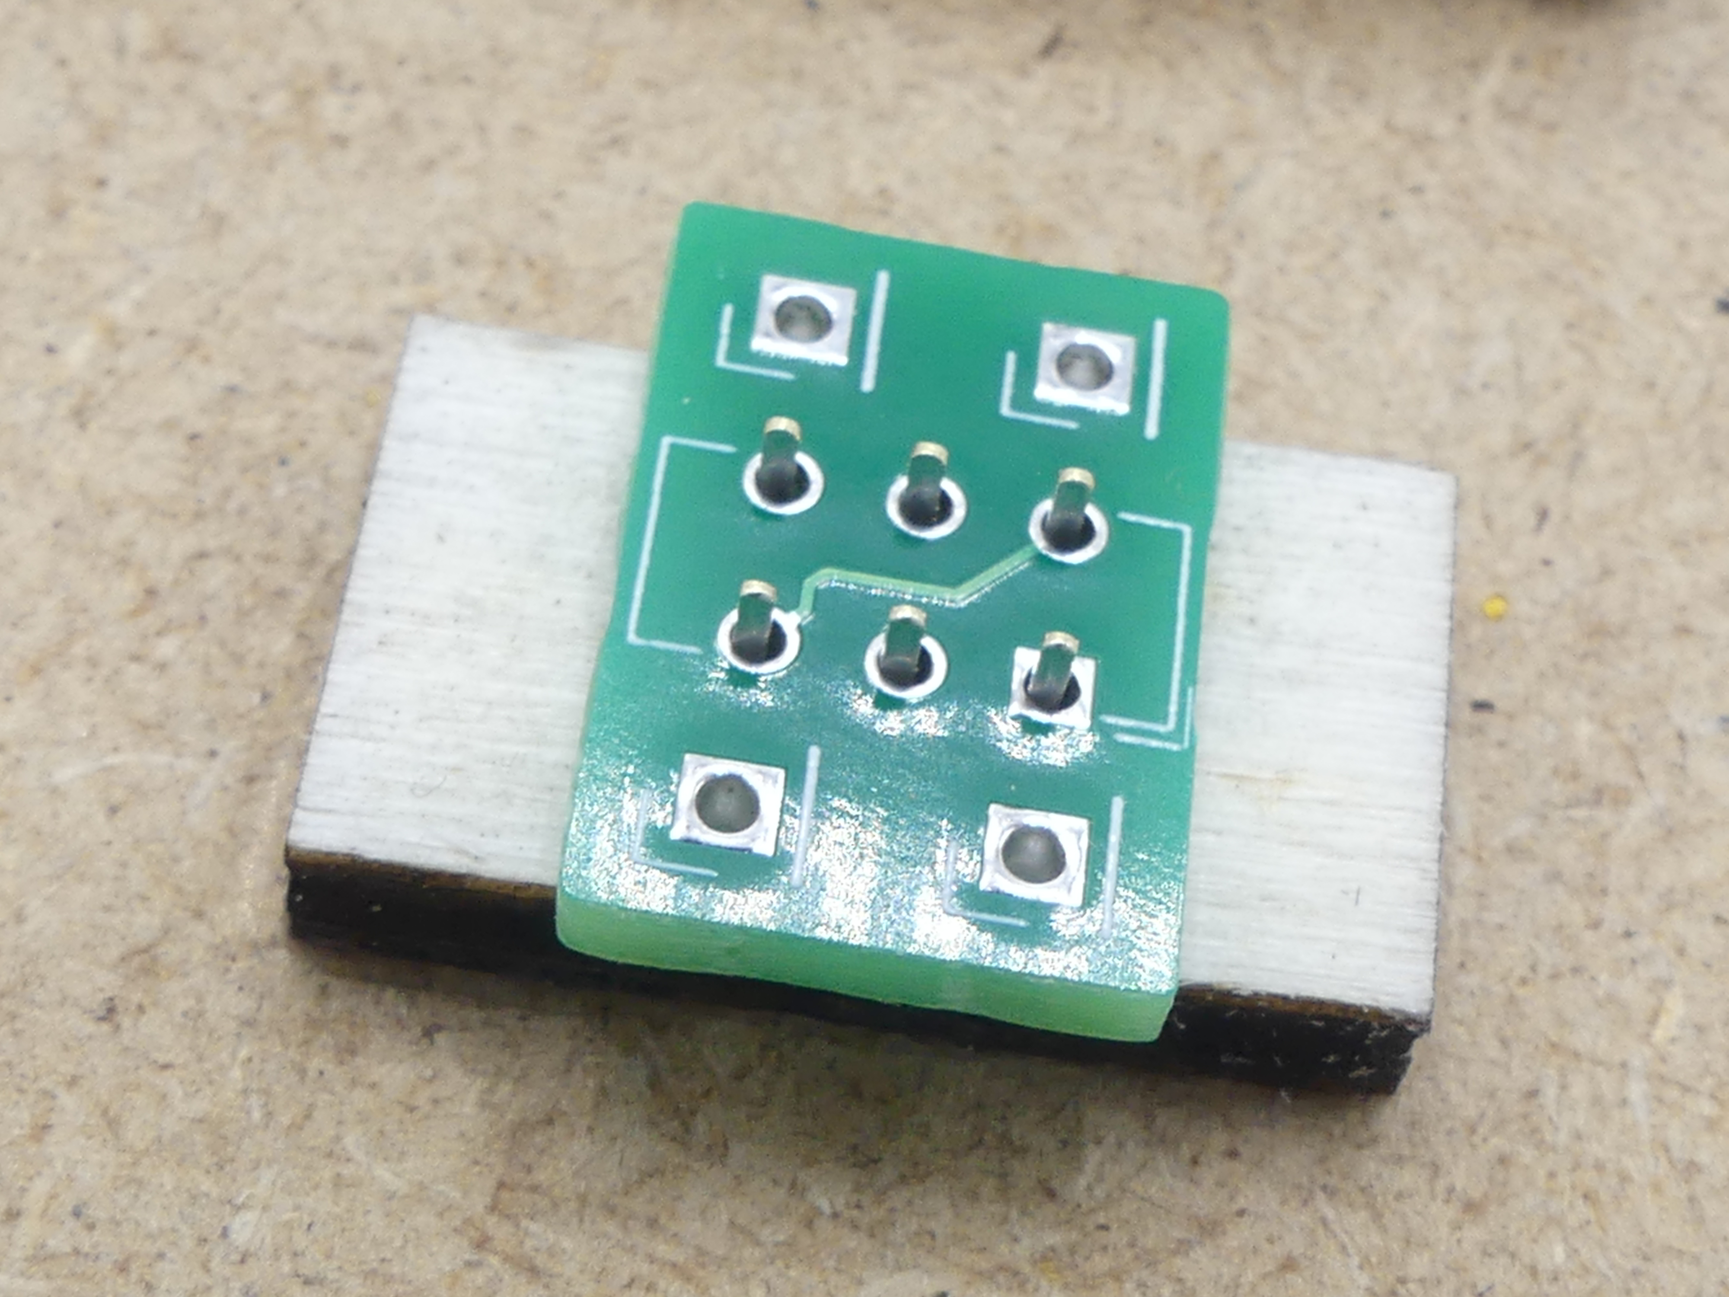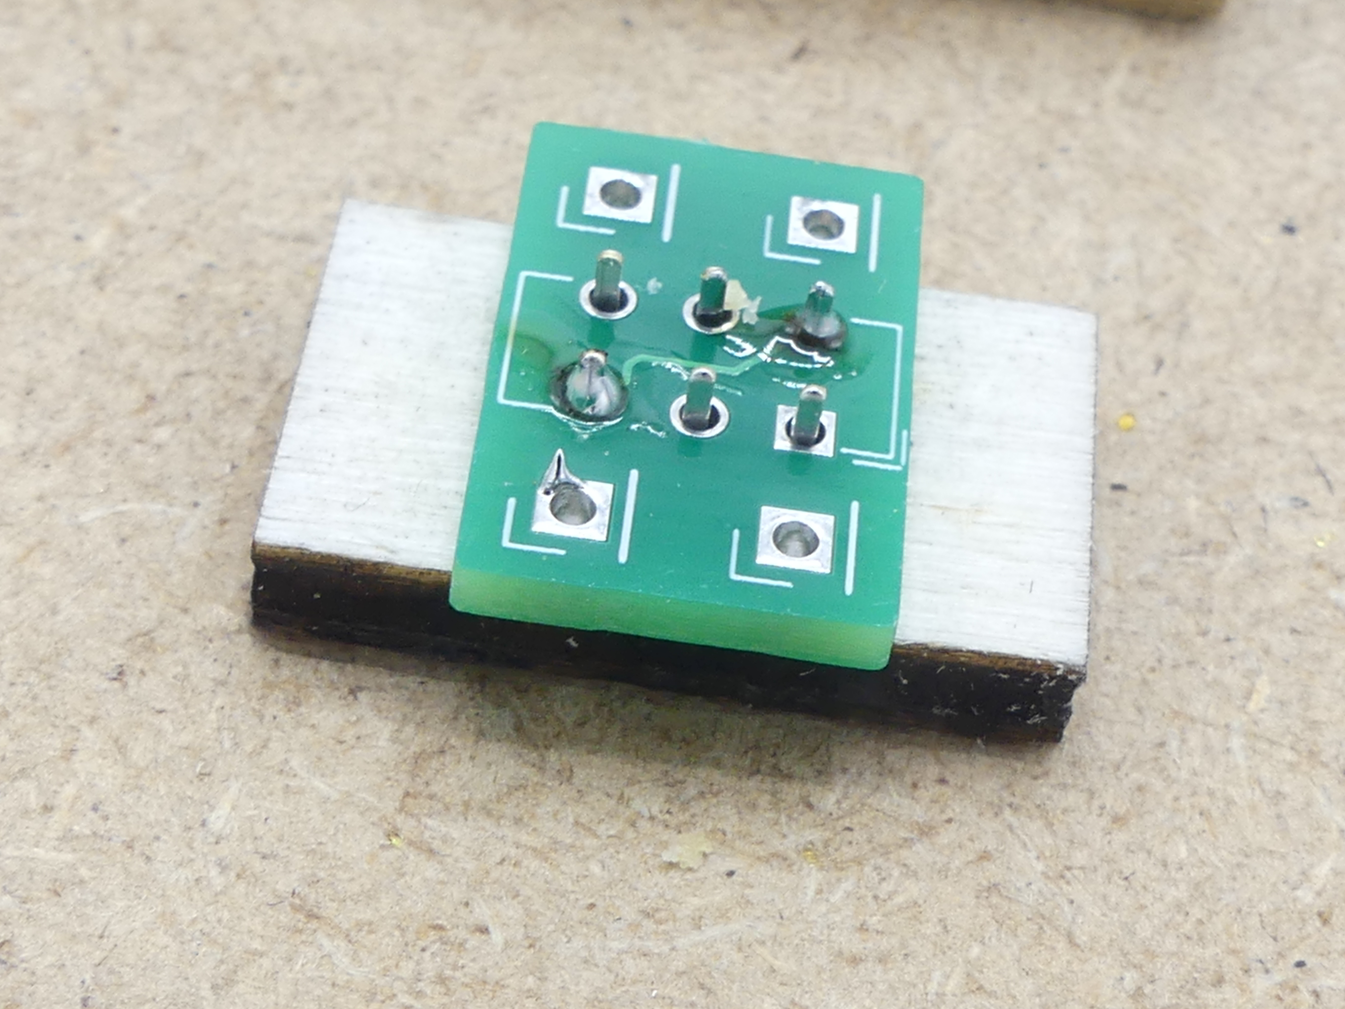

1. Soldeer eerst één van de pennen op de hoeken. **Als je je soldeerbout tussen de rijen pennen houdt dan is er de minste kans dat het plaatje gaat wippen.** Soldeer dan de rest.
2. Leg een bruin bordje op de groene klemmen en zet de hendels omhoog. Steek nu de twee blokjes met pennen door het bruine bordje, met 3 gaatjes ertussen. En druk de hendels naar beneden. De pennen zitten nu vastgeklemd.

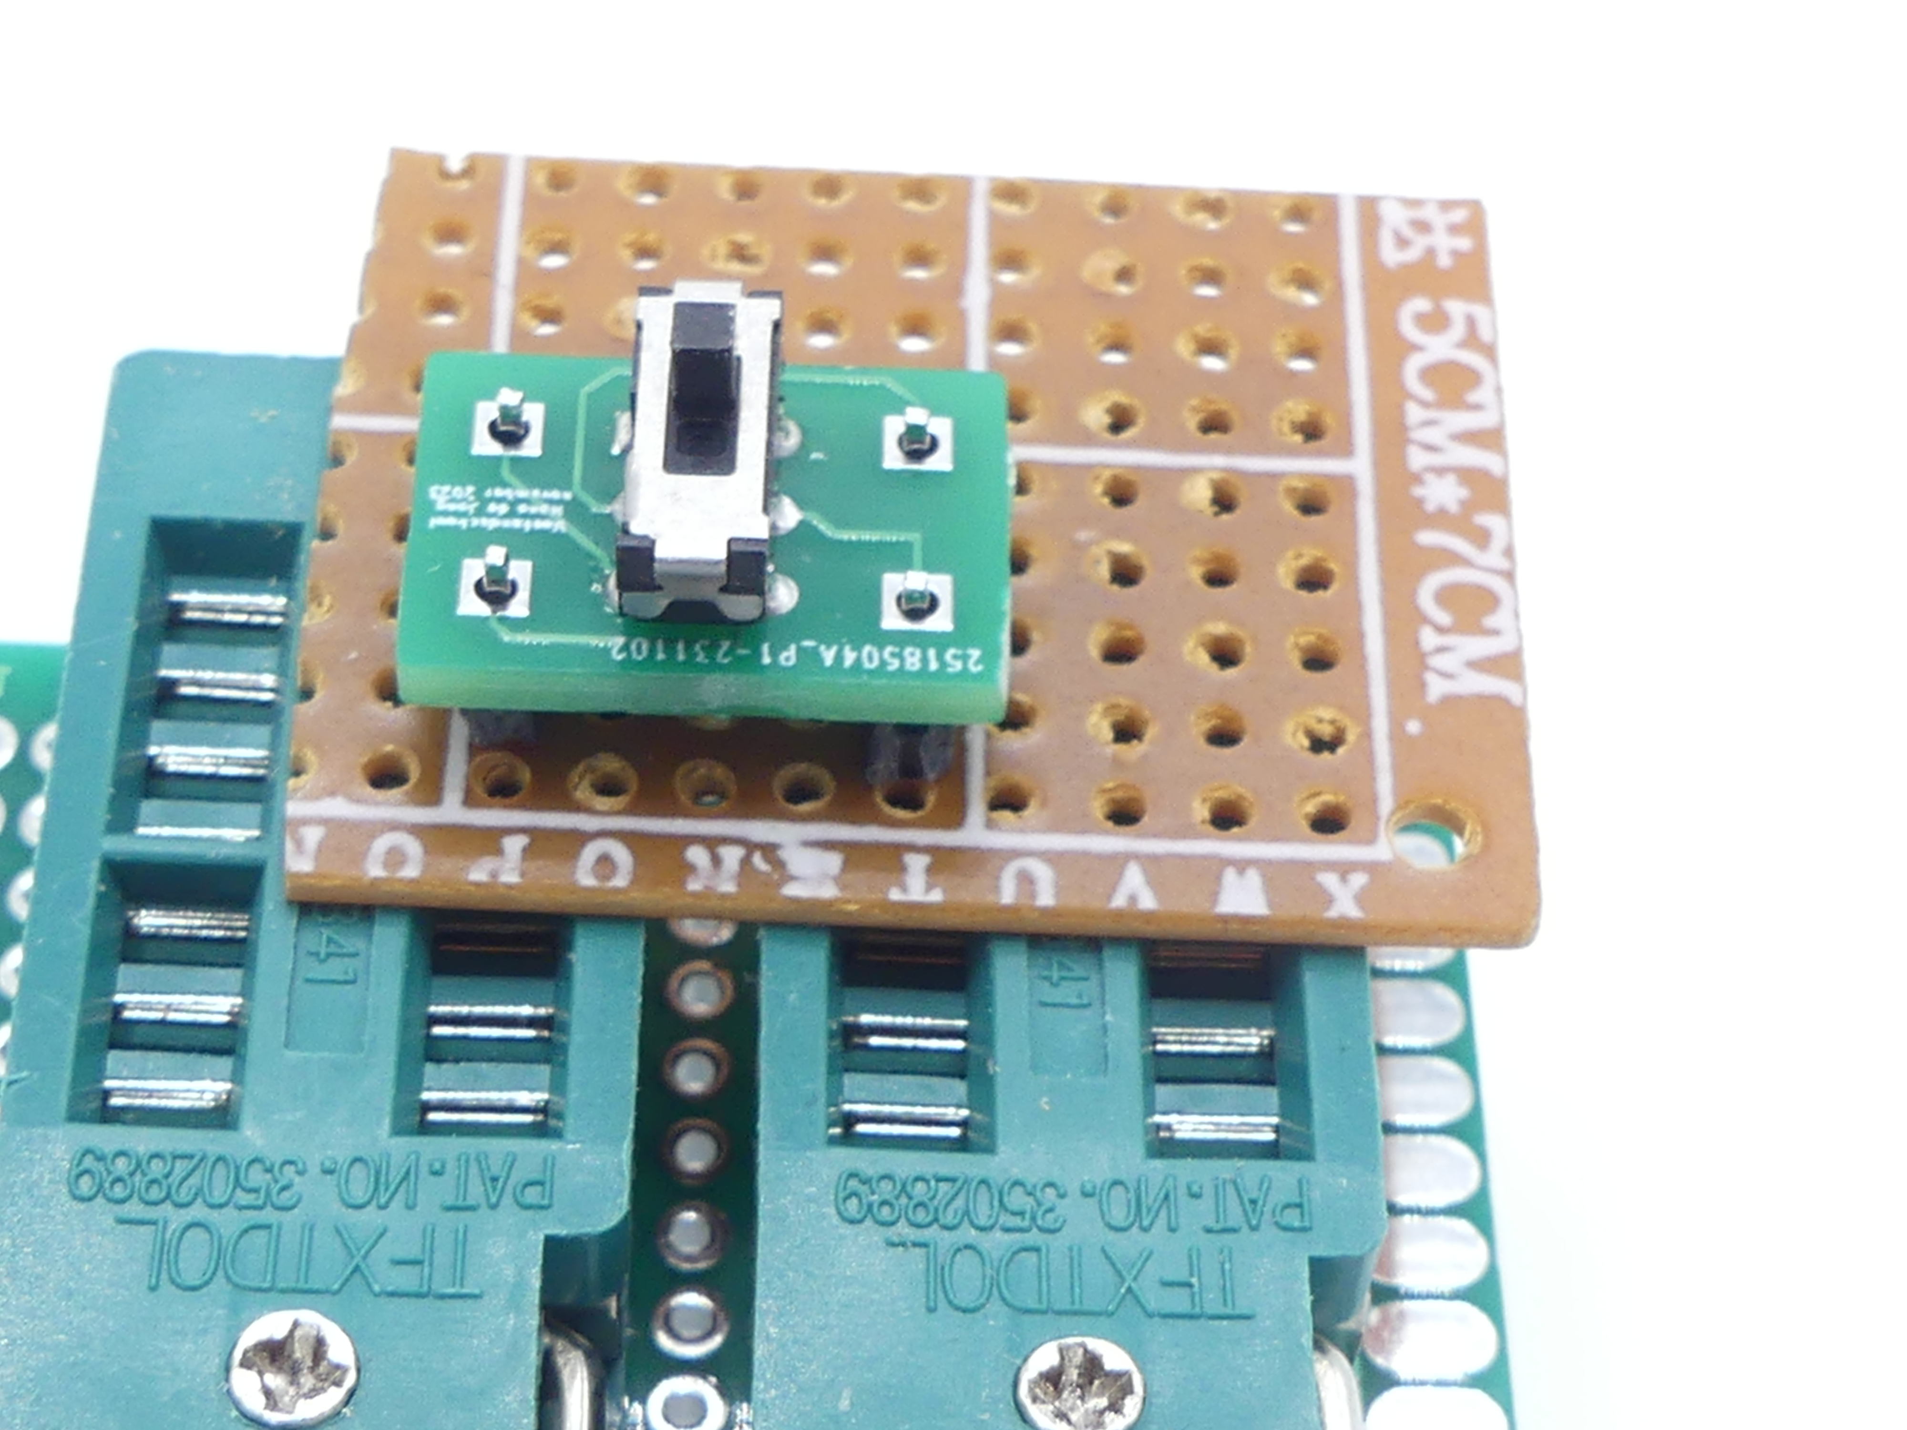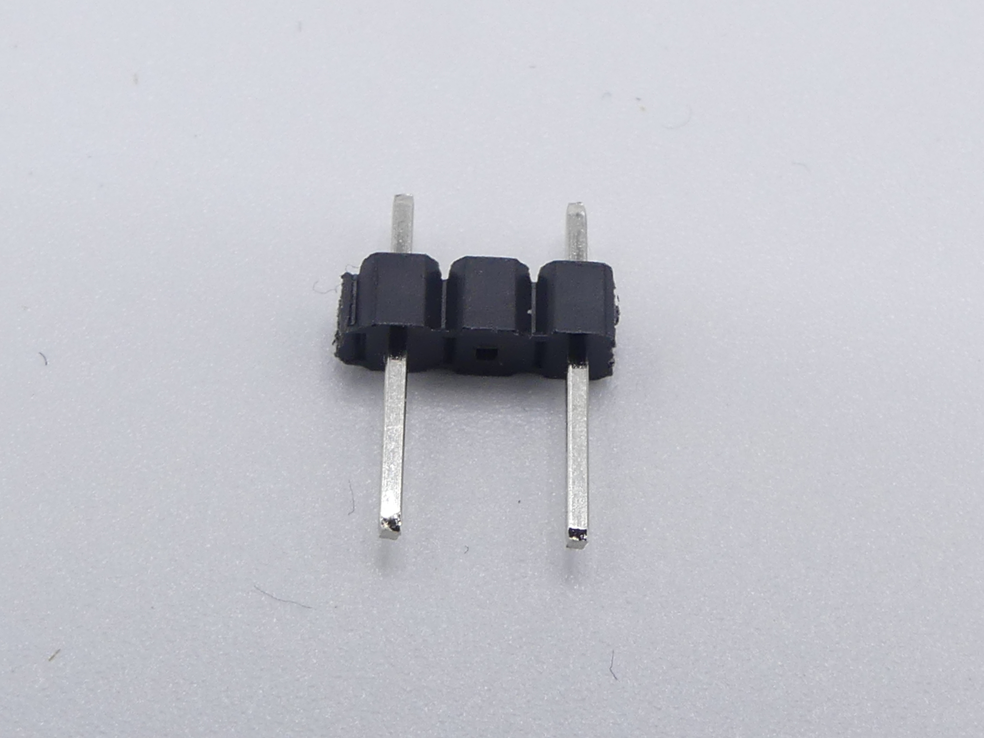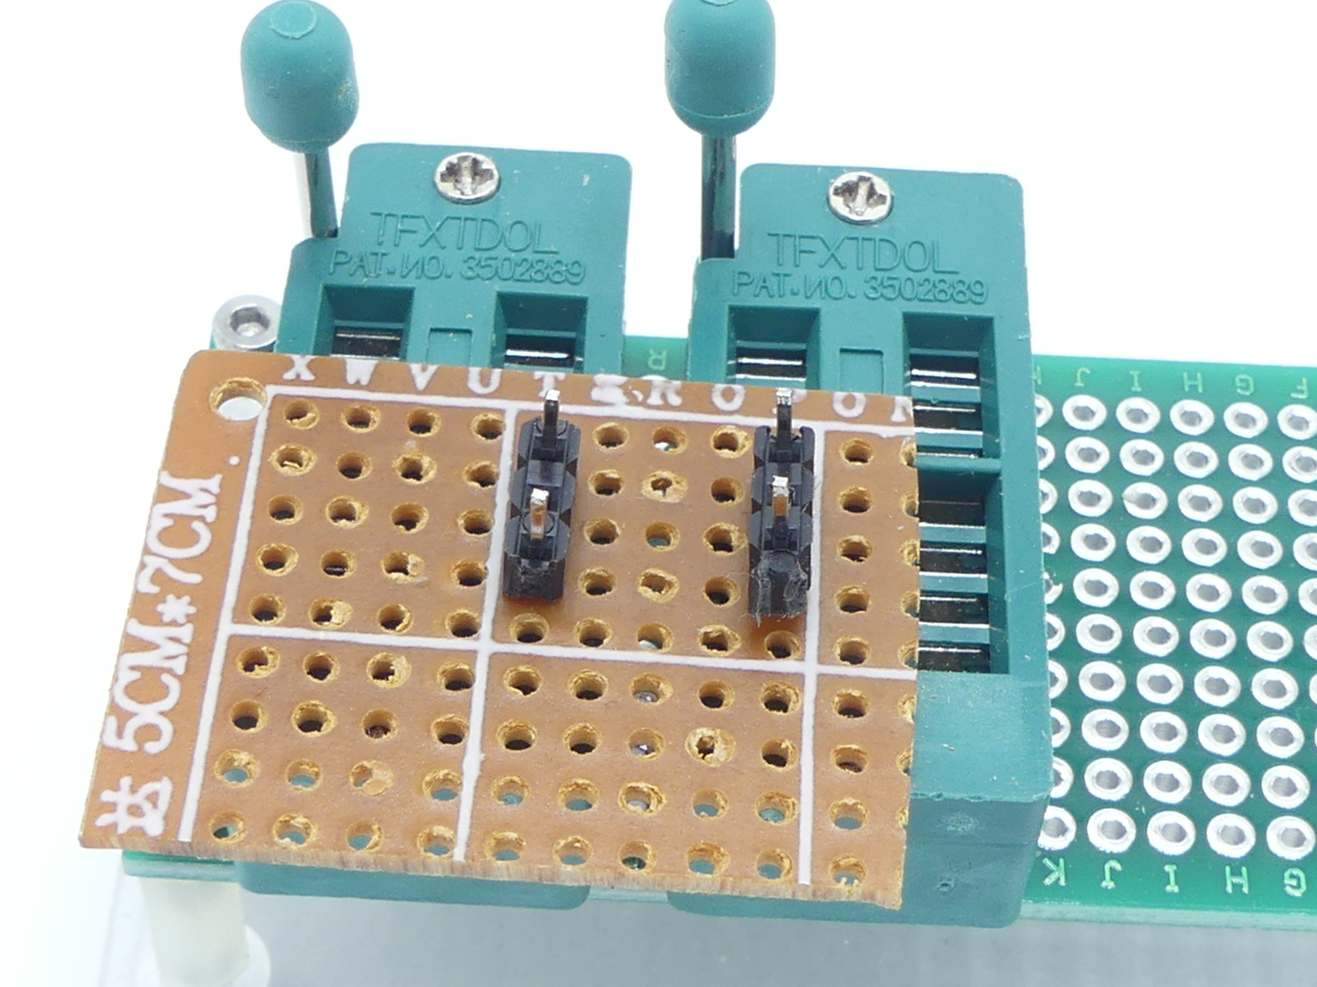

1. Leg het groene bordje met de schakelaar op de pennen. Controleer of de pennen goed zitten. (zie achterkant van dit blad).

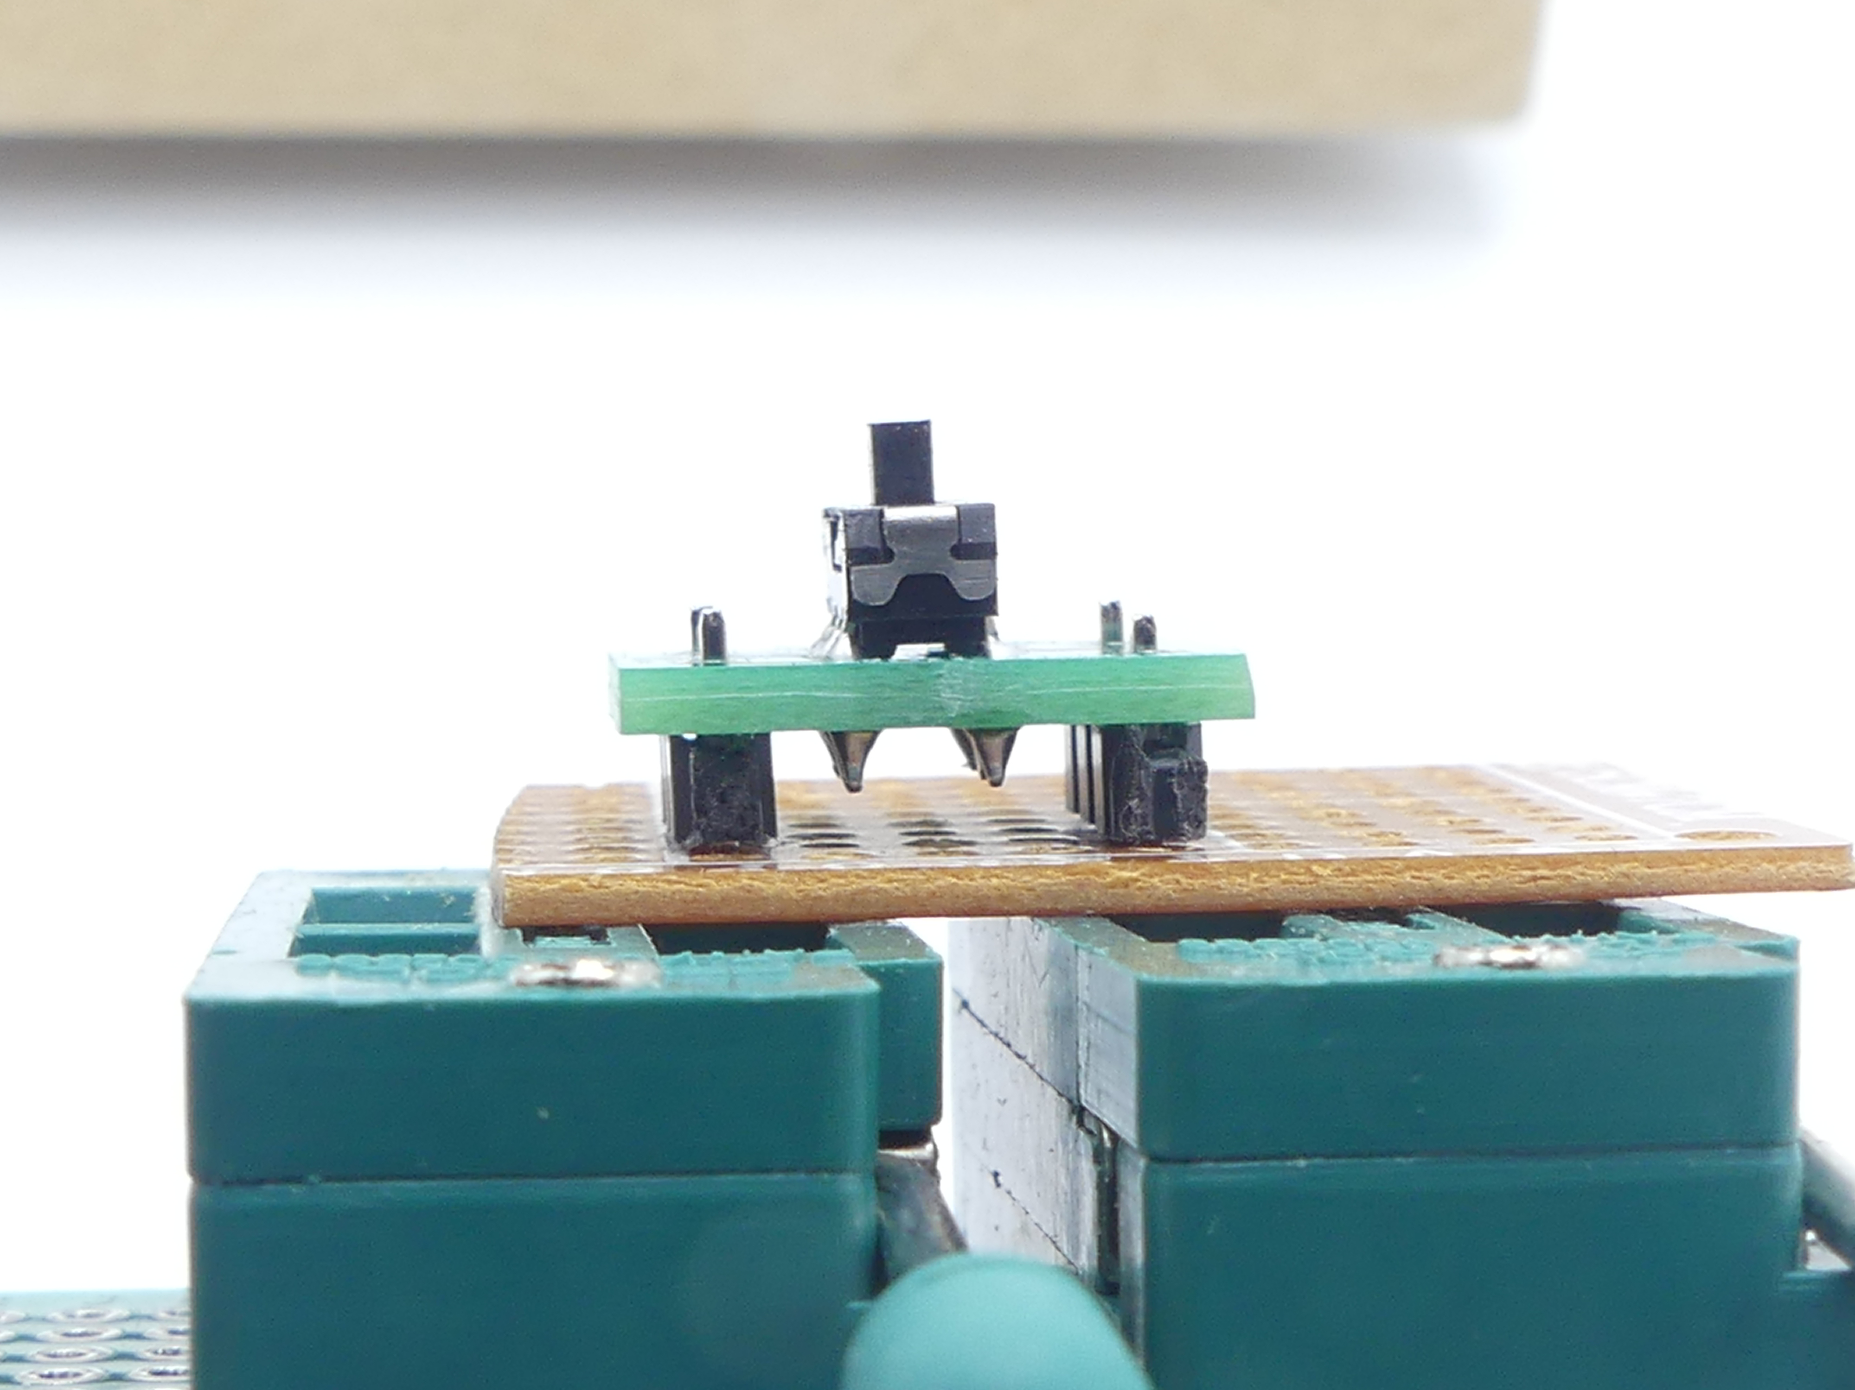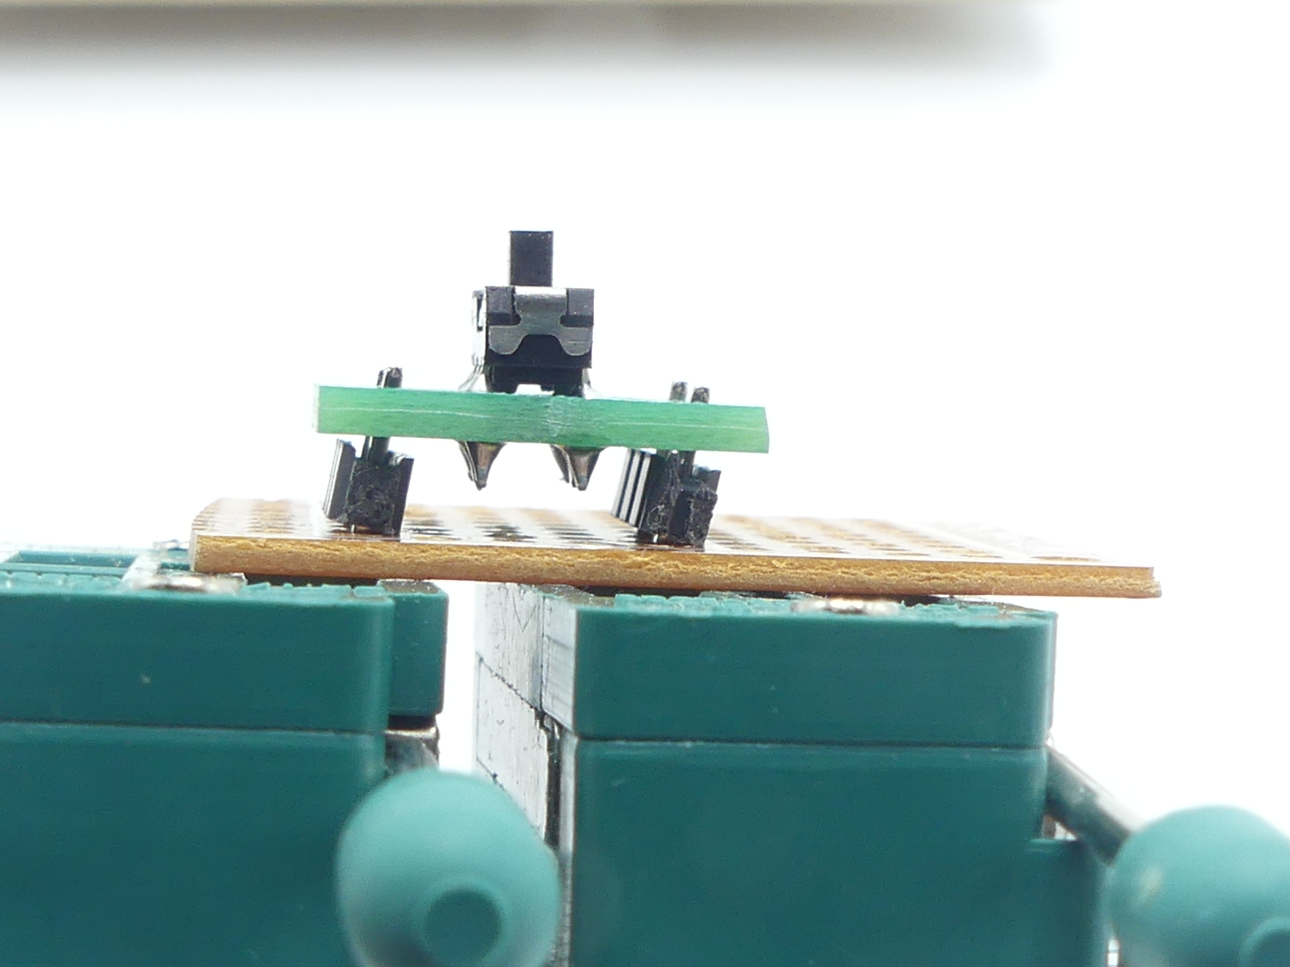

**Goed**

**Fout**

**Goed**

1. 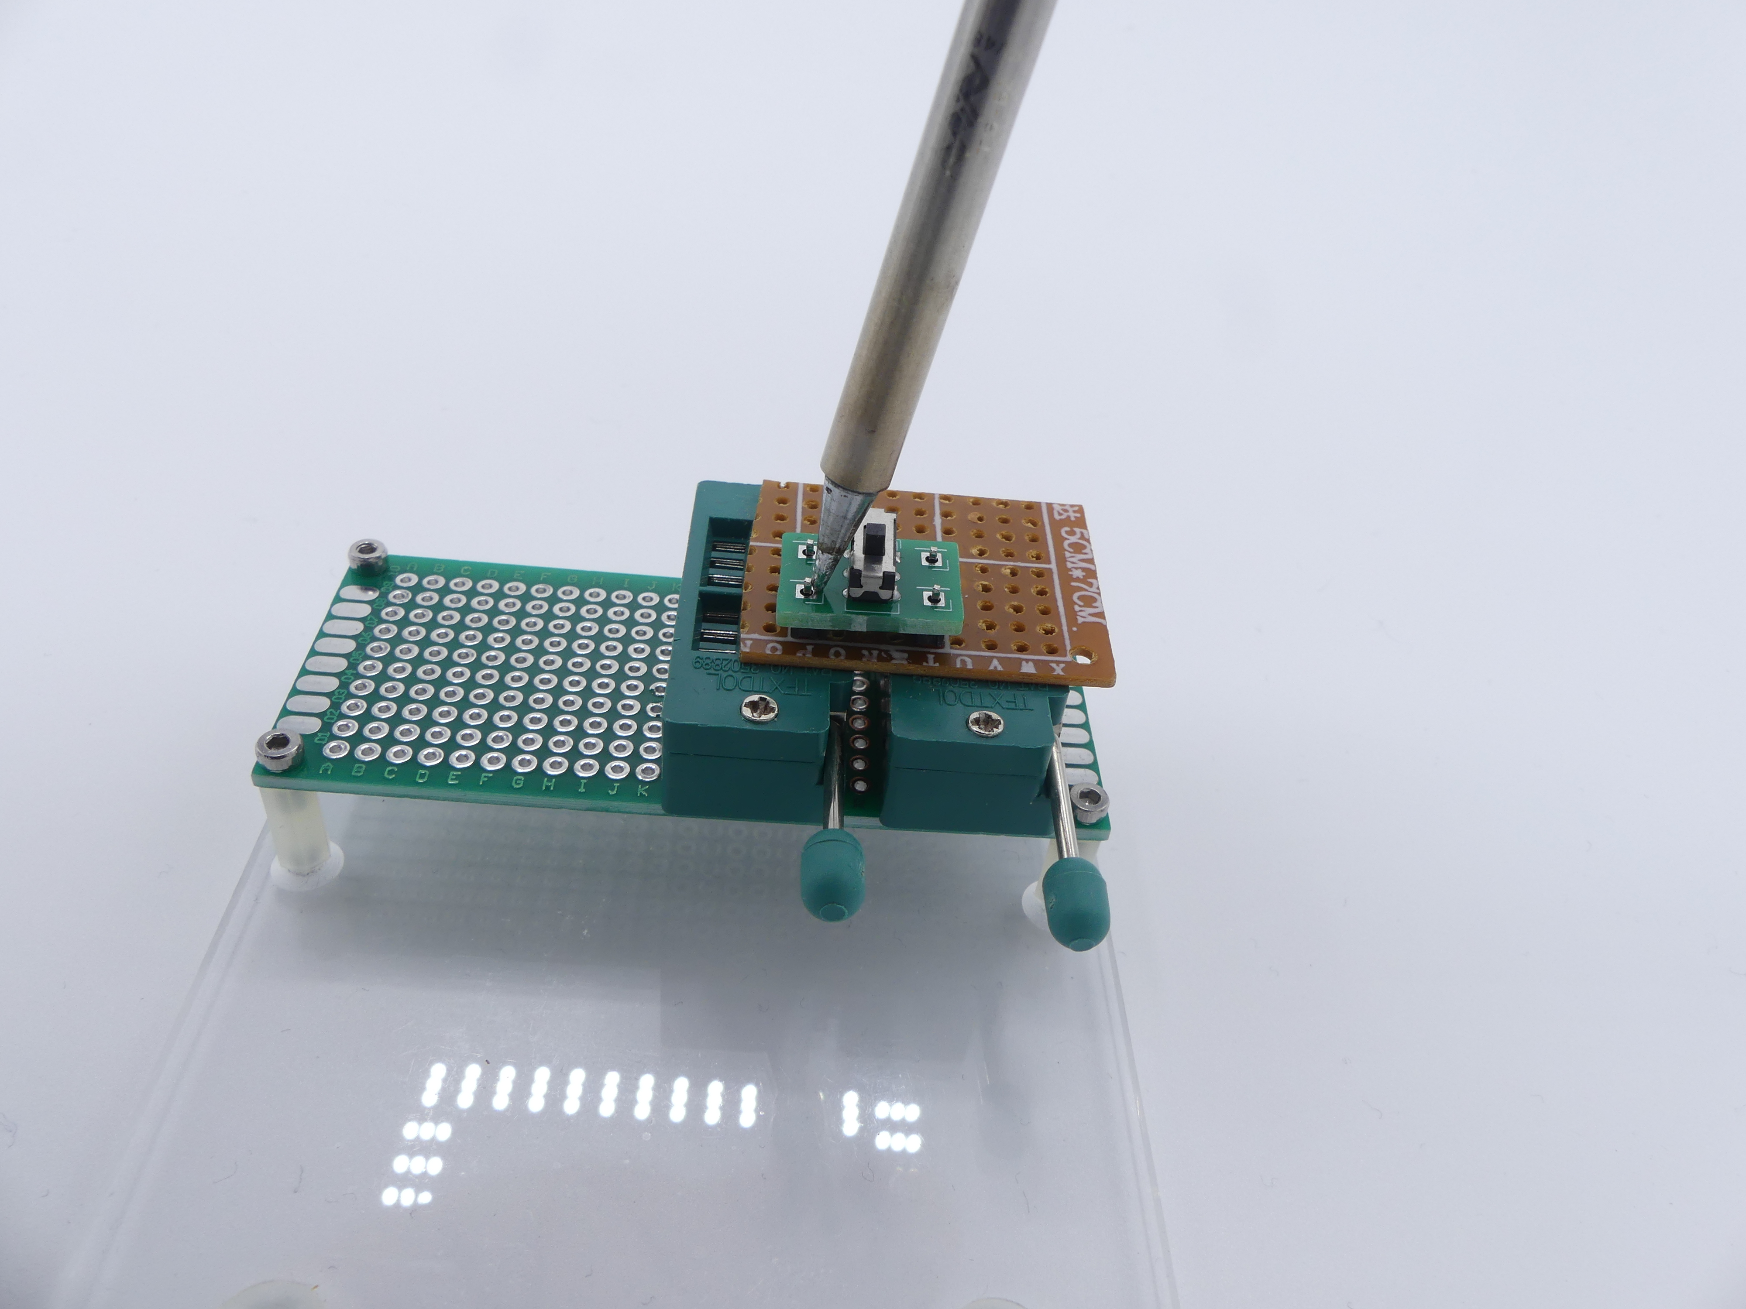Soldeer het groene plaatje op de pennen. Als je je soldeerbout tussen de pen en de schakelaar houdt, dan is er de minste kans dat het plaatje gaat wippen. Soldeer eerst één pen, controleer of het nog goed zit. Soldeer dan de pen er diagonaal tegenover. Controleer weer en soldeer tot slot de laatste twee.
2. Doe de groene hendels omhoog en haal het bordje met schakelaar en pennen eruit.
3. Ga terug naar je eigen werkplek en ga verder met opdracht 112.